Минобрнауки России
Юго-Западный государственный университет

Кафедра программной инженерии

ЛАБОРАТОРНАЯ РАБОТА
по дисциплине «Компьютерная графика»
по теме:
«Сохранение в 3D формате»

Выполнили: студенты группы ПО-31б
Василевский В.Я.
Пирогов Д.Ю.

Проверил: старший преподаватель
Ефремов В.В.

Курск 2025 г.
Вариант – 5

Цель работы – Изучение 3D формата и его сохранение, создание программы для визуализации работы алгоритмов.
Задание:
Добавить к программам из лабораторных 11, 12, 14 возможность сохранения 3D объектов в obj файл.

Ссылка на репозиторий:
https://github.com/Vadolaz36/CompGraphLabs.git

Программа на python для 11 лабораторной работы (основные изменения):
1. Добавлено определение граней (faces) в функции создания фигур:
def tetra():
v = np.array([[1, 1, 1], [1, -1, -1], [-1, 1, -1], [-1, -1, 1]], float)
e = [(i, j) for i in range(4) for j in range(i + 1, 4)]
f = [(0, 1, 2), (0, 1, 3), (0, 2, 3), (1, 2, 3)]
return v, e, f

def octa():
v = np.array([[1, 0, 0], [-1, 0, 0], [0, 1, 0], [0, -1, 0], [0, 0, 1], [0, 0, -1]], float)
e = []
for i in range(6):
for j in range(i + 1, 6):
if np.allclose(v[i], -v[j]): continue
e.append((i, j))
f = [
(0, 2, 4), (0, 4, 3), (0, 3, 5), (0, 5, 2),
(1, 4, 2), (1, 3, 4), (1, 5, 3), (1, 2, 5)
]
return v, e, f

2. Добавлена функция сохранения в формат OBJ:
def save_to_obj(filename, vertices, faces, name=None):
with open(filename, 'w') as f:
f.write(f"# Экспорт из программы визуализации многогранников\n")
f.write(f"# Количество вершин: {len(vertices)}, граней: {len(faces)}\n\n")

if name:
f.write(f"o {name}\n")

for vertex in vertices:
x, y, z = vertex
f.write(f"v {x:.6f} {y:.6f} {z:.6f}\n")

f.write("\n")

for face in faces:
face_indices = [str(idx + 1) for idx in face]
f.write(f"f {' '.join(face_indices)}\n")

print(f"Файл '{filename}' успешно сохранен!")
print(f" Вершин: {len(vertices)}")
print(f" Граней: {len(faces)}")

3. Изменена функция main() для сохранения фигур:
def main():
R = Rz(np.deg2rad(30)) @ Ry(np.deg2rad(20)) @ Rx(np.deg2rad(10))

v, e, f = tetra()
draw(v, e, 'Тетраэдр', R)
save_to_obj("Тетраэдр.obj", v, f, "Тетраэдр")

v, e, f = octa()
draw(v, e, 'Октаэдр', R)
save_to_obj("Октаэдр.obj", v, f, "Октаэдр")

plt.show()

3д модель сохраняется автоматически:
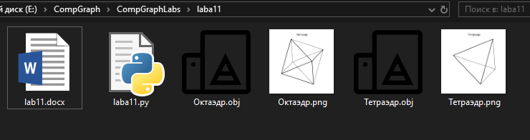

Можно открыть как с помощью Print 3D:
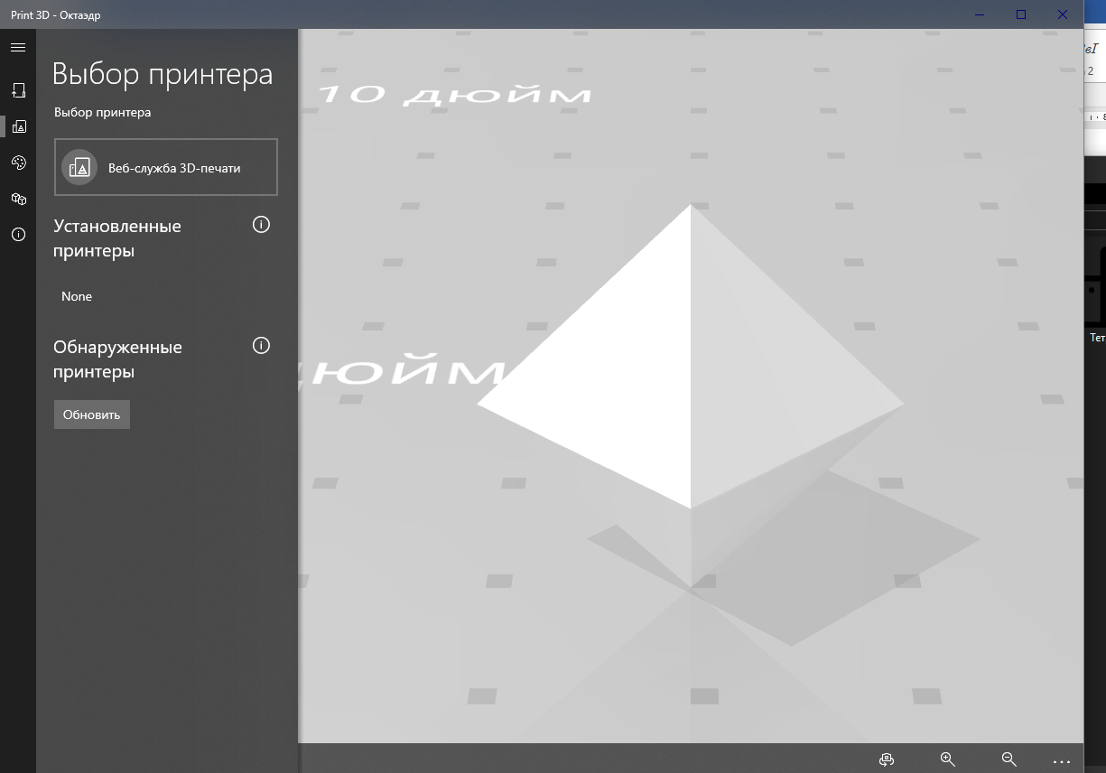
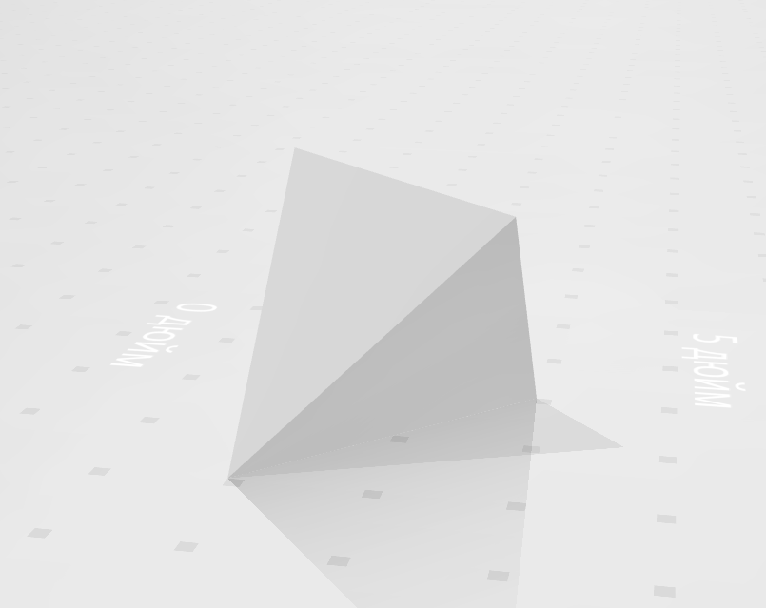

Так и с помощью программы Blender:
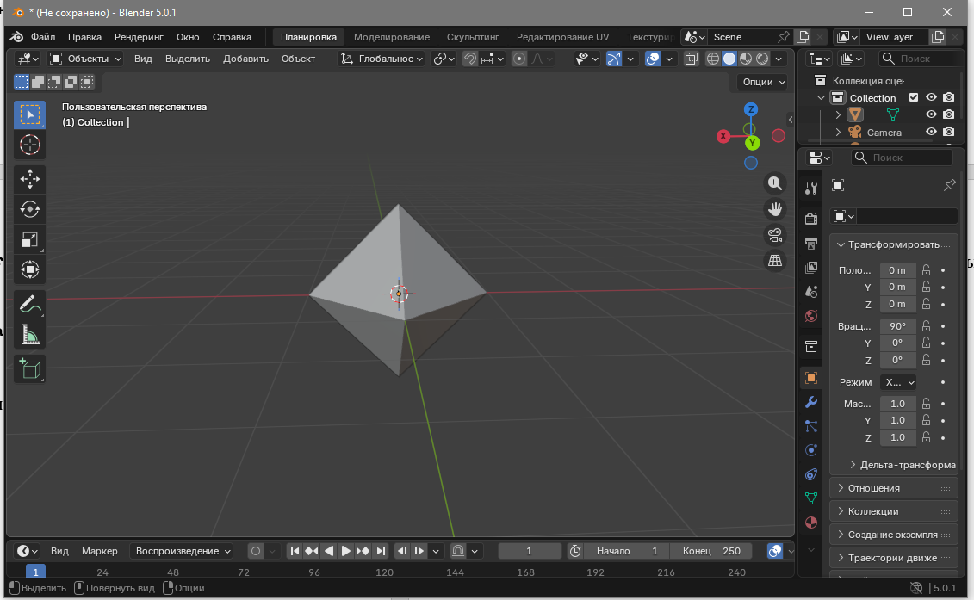
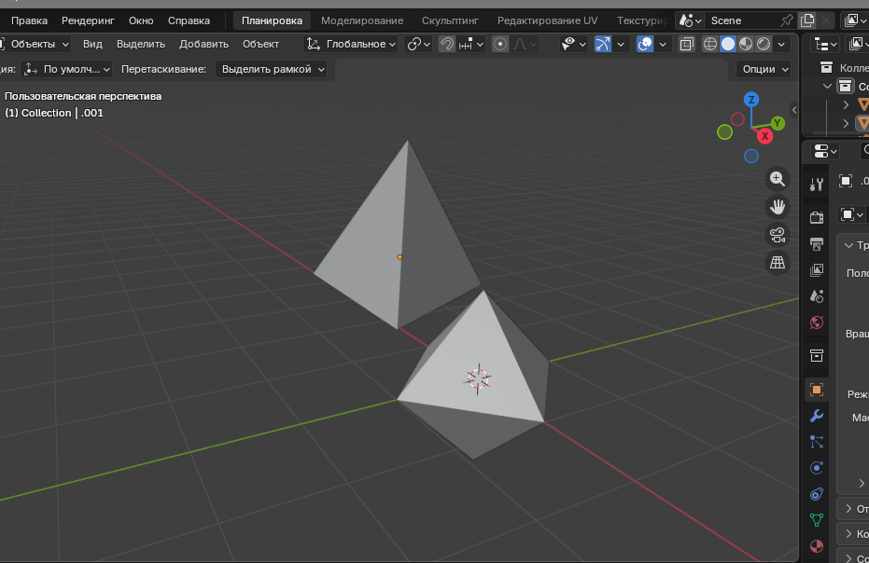

Программа на python для 12 лабораторной работы (основные изменения):
def save_to_obj(filename, vertices, faces, name=None):
with open(filename, 'w') as f:
f.write(f"# Экспорт из программы визуализации многогранников\n")
f.write(f"# Количество вершин: {len(vertices)}, граней: {len(faces)}\n\n")

if name:
f.write(f"o {name}\n")

for vertex in vertices:
x, y, z = vertex
f.write(f"v {x:.6f} {y:.6f} {z:.6f}\n")

f.write("\n")

for face in faces:
face_indices = [str(idx + 1) for idx in face]
f.write(f"f {' '.join(face_indices)}\n")

def tetra():
v = np.array([[1, 1, 1], [1, -1, -1], [-1, 1, -1], [-1, -1, 1]], float)
e = [(i, j) for i in range(4) for j in range(i + 1, 4)]
f = [(0, 1, 2), (0, 1, 3), (0, 2, 3), (1, 2, 3)] # Добавлены грани
return v, e, f # Теперь возвращаем три значения

def octa():
v = np.array([[1, 0, 0], [-1, 0, 0], [0, 1, 0], [0, -1, 0], [0, 0, 1], [0, 0, -1]], float)
e = []
for i in range(6):
for j in range(i + 1, 6):
if np.allclose(v[i], -v[j]): continue
e.append((i, j))
f = [ # Добавлены грани
(0, 2, 4), (0, 4, 3), (0, 3, 5), (0, 5, 2),
(1, 4, 2), (1, 3, 4), (1, 5, 3), (1, 2, 5)
]
return v, e, f # Теперь возвращаем три значения

def main():
R = Rz(np.deg2rad(30)) @ Ry(np.deg2rad(20)) @ Rx(np.deg2rad(10))

print("ТЕТРАЭДР")
v, e, f = tetra() # Теперь получаем три значения
draw(v, e, 'Тетраэдр', R)
save_to_obj("Тетраэдр.obj", v, f, "Тетраэдр") # Сохраняем в OBJ

print("\nОКТАЭДР")
v, e, f = octa() # Теперь получаем три значения
draw(v, e, 'Октаэдр', R)
save_to_obj("Октаэдр.obj", v, f, "Октаэдр") # Сохраняем в OBJ

plt.show()

def save_to_obj(self):
filename = filedialog.asksaveasfilename(
defaultextension=".obj",
filetypes=[("OBJ файлы", "*.obj"), ("Все файлы", "*.*")],
title="Сохранить 3D геометрию как..."
)

if not filename:
return

geometry_data = self.get_current_geometry()
vertices, elements = geometry_data

with open(filename, 'w', encoding='utf-8') as f:
f.write(f"# 3D геометрия\n")
f.write(f"# Метод: {self.current_method}\n")

for vertex in vertices:
x, y, z = vertex
f.write(f"v {x:.6f} {y:.6f} {z:.6f}\n")

if 'curve' in self.current_method:
indices = [str(i + 1) for i in range(len(vertices))]
f.write(f"l {' '.join(indices)}\n")
else:
for element in elements:
indices = [str(idx + 1) for idx in element]
f.write(f"f {' '.join(indices)}\n")

messagebox.showinfo("Успех", f"3D геометрия сохранена!")

- Добавлена функция save_to_obj() для записи в файл
- Расширены tetra() и octa() для возврата граней
- Модифицирована main() для вызова сохранения
- Добавлены методы get_*_geometry() для получения вершин и элементов
- В GUI добавлена кнопка "Сохранить в OBJ"

Программа:
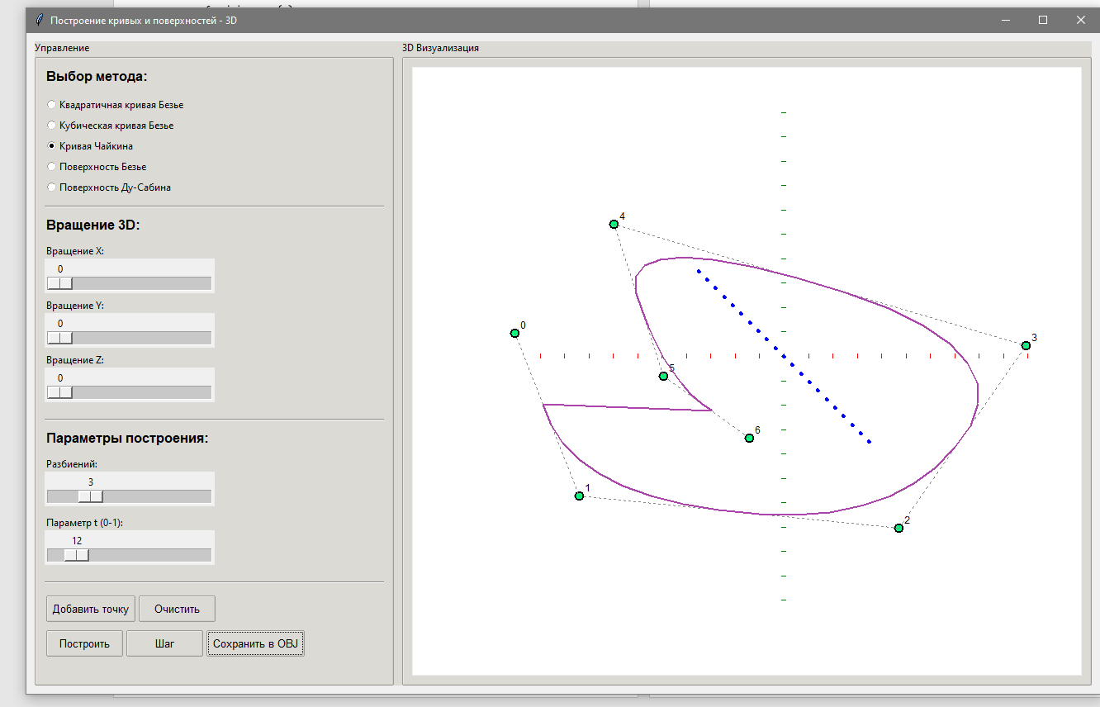

Blender:
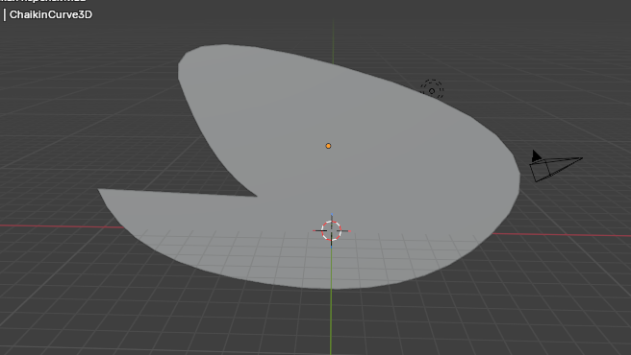

Программа на python для 14 лабораторной работы (основные изменения):

